
Kraak de code:
Eigenschappen van stoffen

Minimumdoel:
LPD KathOndVl + wenk
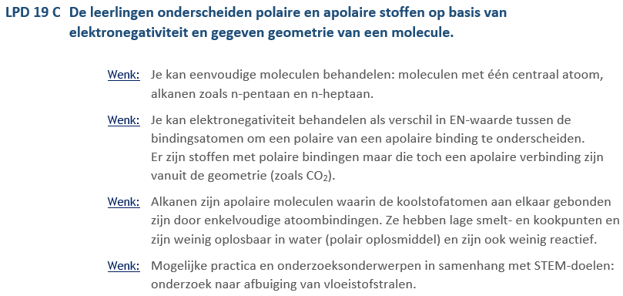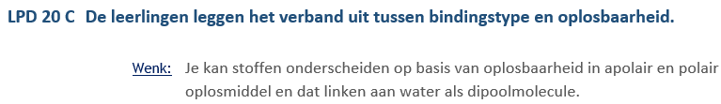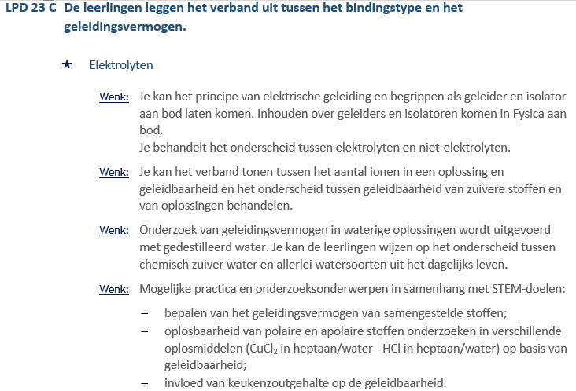

Voor de leerlingen: Instructieblad bij opgave:
- Wat doen?
De leerlingen maken de werkbundel (individueel). Ze moeten de moordenaar vinden door de oefeningen goed op te lossen.
- Wat afgeven?
De leerlingen geven de volledig ingevulde werkbundel af aan de leerkracht.
De leerkracht kan ook een oplossingenversie online zetten/op papier in de klas leggen. De leerlingen moeten dan eerst laten zien dat ze klaar zijn met het maken van de oefeningen. Daarna mogen ze de oefeningen gaan verbeteren.
- Punten?
De leerkracht geeft een punt aan de hand van de score op het werkblaadje.

Voor de leerkracht:
Oplossingen
Zie bijlage
Timing
Dit zijn herhalingsoefeningen op het hele hoofdstuk van eigenschappen van stoffen. Dit zal ongeveer 25 – 30 minuten in beslag nemen. Natuurlijk gaan de oefeningen sneller als de leerlingen de leerstof goed onder controle hebben.
Oplijsting van nodige materialen
- Werkbundel kan eventueel ook op laptop gemaakt worden
- PSE (voor EN-waarden)
Organisatie in de klas
De leerlingen maken deze individueel. Zo kan de leerkracht weten wie de leerstof goed beheerst en wie nog niet zo goed.
Info over de simulaties – linken
Deze werkbundel is gemaakt op Canva. Hier kan je veel mee doen, posters maken, werkblaadjes …
Uitleg van de mogelijkheden
Leerstof nog eens herhalen. Herhalingsoefeningen op een leuke en speelse manier. Zo oefenen ze nog eens het hele hoofdstuk in.

